“AÑO DE LA UNIDAD, LA PAZ Y EL DESARROLLO”

INFORME SEMANAL 01

NOMBRES Y APELLIDOS ID DE LA ESTUDIANTE CORREO ELECTRÓNICO INSTRUCTOR

ÁREA

: DUILIO OMAR FLORES QUISPE

: 1427705

: [1427705@senati.pe](mailto:957057@senati.pe)

: GERMAN LEON MARIN

: SEMINARIODECOMPLEMENTACIÓNPRÁCTICA**I**



TACNA – PERÚ 2024

DIRECCIÓN ZONAL

Moquegua – Tacna

**FORMACIÓN PROFESIONAL**

CFP/UCP/ESCUELA: TACNA JEFE DE CFP: FERNANDO ESQUIVEL ACOSTA

ESCUELA ESCUELA DE TECNOLOGÍAS DE LA INFORMACIÓN

ESTUDIANTE: DUILIO OMAR FLORES QUISPE

ID: 1427705 BLOQUE: PIAD-430-TAL-NRC_45238

CARRERA: INGENIERÍA DE SOFTWARE CON INTELIGENCIA ARTIFICIAL

INSTRUCTOR: GERMAN LEON MARIN

SEMESTRE: __IV DEL: 20/08/2024 AL: 10/09/2024



**INSTRUCCIONES PARA EL USO DEL CUADERNO DE INFORMES DE TRABAJO SEMANAL**

## PRESENTACIÓN.

El Cuaderno de Informes de trabajo semanal es un documento de control, en el cual el estudiante, registra diariamente, durante la semana, las tareas, operaciones que ejecuta en su formación práctica en SENATI y en la Empresa.

## INSTRUCCIONES PARA EL USO DEL CUADERNO DE INFORMES.

* 1. En el cuadro de rotaciones, el estudiante, registrará el nombre de las áreas o secciones por las cuales rota durante su formación práctica, precisando la fecha de inicio y término.
  2. Con base al PEA proporcionado por el instructor, el estudiante transcribe el PEA en el cuaderno de informes. El estudiante irá registrando y controlando su avance, marcando en la columna que corresponda.
  3. En la hoja de informe semanal, el estudiante registrará diariamente los trabajos que ejecuta, indicando el tiempo correspondiente. El día de asistencia al centro para las sesiones de tecnología, registrará los contenidos que desarrolla. Al término de la semana totalizará las horas.

De las tareas ejecutadas durante la semana, el estudiante seleccionará la más significativa y hará una descripción del proceso de ejecución con esquemas y dibujos correspondientes que aclaren dicho proceso.

* 1. Semanalmente, el estudiante registrará su asistencia, en los casilleros correspondientes.
  2. Semanalmente, el Monitor revisará, anotará las observaciones y recomendaciones que considere; el Instructor revisará y calificará el Cuaderno de Informes haciendo las observaciones y recomendaciones que considere convenientes, en los aspectos relacionados a la elaboración de un Informe Técnico (términos técnicos, dibujo técnico, descripción de la tarea y su procedimiento, normas técnicas, seguridad, etc.)
  3. Si el PEA tiene menos operaciones (151) de las indicadas en el presente formato, puede eliminar alguna página. Asimismo, para el informe de las semanas siguientes, debe agregar las semanas que corresponda.
  4. Escala de calificación:

|  |  |  |
| --- | --- | --- |
| **CUANTITATIVA** | **CUALITATIVA** | **CONDICIÓN** |
| 16,8 – 20,0 | Excelente | Aprobado |
| 13,7 – 16,7 | Bueno |
| 10,5 – 13,6 | Aceptable |
| 00 – 10,4 | Deficiente | Desaprobado |

|  |  |  |  |
| --- | --- | --- | --- |
| **PLAN DE ROTACIONES** | | | |
| **ÁREA / SECCIÓN / EMPRESA** | **PERÍODO** | | **SEMANAS** |
| **DESDE** | **HASTA** |
| SENATI | 20/08/2024 | 20/08/2024 | Semana 01 |
| SENATI | 24/08/2024 | 24/08/2024 | Semana 02 |
| SENATI | 10/09/2024 | 10/09/2024 | Semana 03 |
|  |  |  |  |
|  |  |  |  |
|  |  |  |  |
|  |  |  |  |
|  |  |  |  |
|  |  |  |  |
|  |  |  |  |
|  |  |  |  |
|  |  |  |  |
|  |  |  |  |
|  |  |  |  |

**PLAN ESPECÍFICO DE APRENDIZAJE (PEA) SEGUIMIENTO Y EVALUACIÓN**

Llenar según avance

|  |  |  |  |  |  |  |  |
| --- | --- | --- | --- | --- | --- | --- | --- |
| **Nº** | **OPERACIONES/TAREAS** | **OPERACIONES EJECUTADAS\*** | | | | **OPERACIONES POR EJECUTAR** | **OPERACIONES PARA SEMINARIO** |
| **1** | **2** | **3** | **4** |
| **01** | Manipula y opera con matrices  en Python. | X | X | X |  | 1 | X |
| **02** | Importa las librerías Pandas y Numpy | X | X | X |  | 3 | X |
| **03** | Carga y visualiza un conjunto de datos con pandas y matplotlib | X | X |  |  | 2 | X |
| **04** | Crea y analiza un array numpy | X | X | X |  | 1 | X |
| **05** | Crea una matriz 3*3 | X | X |  |  | 1 | X |
| **06** | Realiza una multiplicación y trasposición | X | X |  |  | 2 | X |
| **07** | Maneja datos faltantes con pandas | X | X | X |  | 3 | X |
| **08** | Combina y agrupa datos en panda | X | X |  |  | 1 | X |
| **09** |  |  |  |  |  |  |  |
| **10** |  |  |  |  |  |  |  |
| **11** |  |  |  |  |  |  |  |
| **12** |  |  |  |  |  |  |  |
| **13** |  |  |  |  |  |  |  |
| **14** |  |  |  |  |  |  |  |
| **15** |  |  |  |  |  |  |  |
| **16** |  |  |  |  |  |  |  |
| **17** |  |  |  |  |  |  |  |
| **18** |  |  |  |  |  |  |  |
| **19** |  |  |  |  |  |  |  |
| **20** |  |  |  |  |  |  |  |
| **21** |  |  |  |  |  |  |  |
| **22** |  |  |  |  |  |  |  |
| **23** |  |  |  |  |  |  |  |
| **24** |  |  |  |  |  |  |  |
| **25** |  |  |  |  |  |  |  |
| **26** |  |  |  |  |  |  |  |
| **27** |  |  |  |  |  |  |  |
| **28** |  |  |  |  |  |  |  |
| **29** |  |  |  |  |  |  |  |
| **30** |  |  |  |  |  |  |  |
| **31** |  |  |  |  |  |  |  |
| **32** |  |  |  |  |  |  |  |

# INFORME SEMANAL

**IV SEMESTRE SEMANA N° 01 DEL 20/08/2024 AL 10/09/2024**

|  |  |  |
| --- | --- | --- |
| **DÍA** | **TRABAJOS EFECTUADOS** | **HORAS** |
|  |  |  |
| MARTES | Estudio de los fundamentos de vectores y  matrices.  Manipulación y análisis de estructuras de datos | 5:15 h |
| MARTES | Realización operaciones con las Librerías Pandas y Numpy  Selección y filtrado de datos | 5:15 h |
| MARTES | Manejo de valores nulos o valores faltantes (NaN)  Operaciones de agrupamiento (GroupBy) | 5:15 h |
|  |  |  |
|  |  |  |
| **TOTAL** | | 15:45 h |

# INFORME DE TAREA MÁS SIGNIFICATIVA

|  |
| --- |
| **Tarea:** |
| Crear un DataFrame y agregar una nueva columna calculada con valores, empleando la librería Pandas en el proceso de resolución de los ejercicios planteados. |
| **Descripción del proceso:** |
| 1. ***EJERCICIO 01*** 2. Importación de la librería: Lo primero fue la importación de la librería que es de pandas que es usualmente empleado para analizar datos en estructuras de datos. 3. Creación de un diccionario con los datos: A continuación, se creó un diccionario con 3 claves y que cada clave tiene una lista de valores (‘Producto’ (en donde están los nombres), ‘Precio’ (que tiene los valores de cada producto) y ‘Unidades’ (que representa la cantidad comprada o vendida )). 4. Crear el DataFrame: Luego de esto se creó el dataframe con la estructura de los datos proporcionados en el diccionario anteriormente creado, con el fin de que **pd.DataFrame** pueda dividir las claves en columnas y los datos en filas. 5. Crear la columna "Total”: Después , se hizo una nueva columna llamada ‘Total’, en donde iría los valores de la multiplicación entre Precio y Unidades. 6. Imprimir el DataFrame: Finalmente, se empleó la función print() para mostrar el contenido de la operación que se realizo en el código. 7. Dando como resultado una tabla en donde se muestra las cuatro columnas: 'Producto', 'Precio', 'Unidades', y 'Total'. Cada fila muestra el producto, su precio, la cantidad de unidades (Stock), y el total donde se muestra en resultado de la operación de Precio * Unidades. 8. ***EJERCICIO 02*** 9. Importación de la librería Pandas: En este ejercicio también hice empleo de la librería Pandas haciendo un renombre del mismo para un mejor uso en el código. 10. Crear el DataFrame: Después, creo el dataframe con dos columnas ‘Producto’ (contiene nombres de frutas repetidos) y ‘Mes’ (representa en qué mes aparece cada producto) en donde cada fila representa un producto que se vende en un mes en específico. 11. Agrupar por producto y contar cuántas veces aparece cada uno: Aquí se agrupan los datos por la columna ‘Producto’ y se hace el conteo de las veces que se repite el producto. En otras palabras **df.groupby('Producto')** agrupa el DataFrame por la columna 'Producto' y luego, **.size()** cuenta cuántas veces aparece cada producto. 12. Imprimir el resultado: Al final, se imprimió el resultado en donde el resultado ya agrupado y contado muestra las veces que se repite cada producto de acuerdo a los datos proporcionados. |

|  |
| --- |
| **HACER ESQUEMA, DIBUJO O DIAGRAMA** |

**Ejercicio 01:**

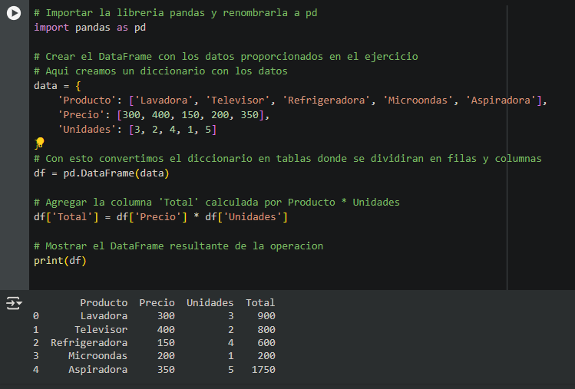

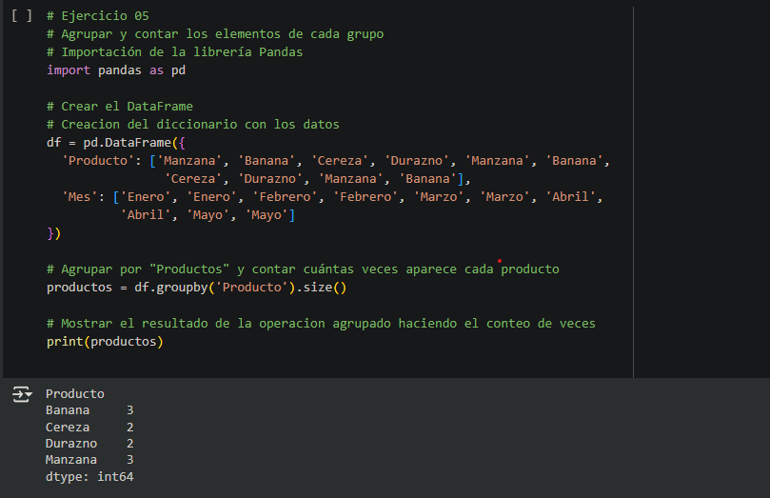

**Ejercicio 02:**

**EVALUACIÓN DEL INFORME DE TRABAJO SEMANAL**

NOTA

|  |  |  |  |  |  |  |  |  |  |  |  |  |
| --- | --- | --- | --- | --- | --- | --- | --- | --- | --- | --- | --- | --- |
| **AUTOCONTROL DE ASISTENCIA POR EL ESTUDIANTE** | | | | | | | | | | | | |
| **LUNES**  **M**  **M**  **M** | | **MARTES** | | **MIÉRCOLES** | | **JUEVES** | | **VIERNES** | | **SÁBADO** | | |
| **M** | **T** | **M** | **T** | **M** | **T** | **M** | **T** | **M** | **T** | **M** | **T** | |
| INJUSTIFICADAS: I  ASISTENCIA A SENATI INASISTENCIA  JUSTIFICADAS: FJ | | | | | | | | | | |  |  |
|  |  |

|  |  |  |  |
| --- | --- | --- | --- |
| **OBSERVACIONES Y RECOMENDACIONES** | | | |
| DEL INSTRUCTOR: | | DEL MONITOR DE EMPRESA: | |
|  | |  | |
|  | |  | |
|  | |  | |
|  | |  | |
| FIRMA DEL ESTUDIANTE: | FIRMA DE MONITOR DE EMPRESA: | | FIRMA DEL INSTRUCTOR: |
|  |  | |  |



# PROPIEDAD INTELECTUAL DEL SENATI. PROHIBIDA SU REPRODUCCIÓN Y VENTA SIN LA AUTORIZACIÓN CORRESPONDIENTE